Ecole Sainte Odile Année 2023/2024

Liste de fournitures pour les CM1

L’école commandera et facturera en septembre les fournitures suivantes :

- les cahiers, les protège-cahiers, les classeurs, les feuilles mobiles, le trieur
- et le fichier de mathématiques et d’orthographe.

Fournitures à acheter :

Très important : le matériel sera marqué au nom de l'enfant.

- 1 stylo rouge, 1 vert, 1 bleu et 1 noir qui se gomment (Pilot Ball Frixion par exemple)
- 1 crayons à papier HB, 1 gomme, 1 taille-crayon et 1 critérium (pour la géométrie)
- 1 boîte de crayons de couleur, 1 boîte de feutres
- 5 stabilos (jaune, rose, vert, orange, bleu et violet)
- 1 bon compas, |
à renouveler dans l’année si nécessaire
- 1 règle de 30 cm plate en plastique |
- 5 gros tubes de colle stick (marqués au nom de l’enfant)
- 1 ardoise VELLEDA + des feutres appropriés et l chiffon
- 1 paire de ciseaux
- 4 étiquettes au nom et prénom de l’enfant
- 1 calculette (simple)
- 1 protège-cahier ‘épais) pour un cahier 17x22 (couleur au choix, sauf vert)
- 2 boîtes de mouchoirs
- 1 rouleau de Sopalin
- 1 ramette de papier A4
- 1 équerre (avec le zéro cm au départ dans l’angle droit)
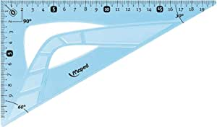

Tout le matériel doit être marqué au nom de l'enfant.

